Bé với môi trường thiên nhiên
Hoạt động vui chơi là hoạt động chủ đạo và không thể thiếu đối với trẻ mầm non. Trẻ học bằng chơi, chơi mà học. Thông qua hoạt động vui chơi, trẻ phát triển trí tuệ, thể chất, tình cảm quan hệ xã hội qua đó nhằm phát triển toàn diện nhân cách cho trẻ.
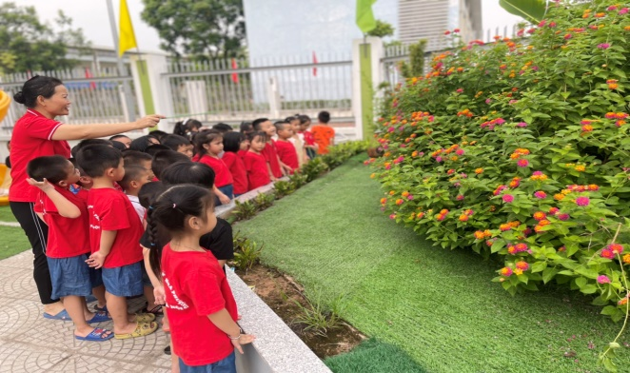
Đặc biệt, khi trẻ tham gia hoạt động vui chơi trong môi trường thiên nhiên, trẻ tăng sự hứng thú tham gia hoạt động, có nhiều cơ hội để tìm tòi khám phá từ đó giúp trẻ cũng cố kỹ năng giao tiếp, phát triển kỹ năng giao tiếp, kỹ năng giải quyết vấn đề. Vì thế, cần tạo cho trẻ môi trường để trẻ được hoạt động, trải nghiệm, vui chơi, từ đó trẻ có thể tiếp thu kiến thức một cách nhẹ nhàng, tự nhiên hơn qua đó việc học của trẻ trở nên nhẹ nhàng và đạt hiệu quả.
Hoạt động ngoài trời là một trong các hoạt động giáo dục vừa thỏa mãn nhu cầu vui chơi của trẻ, vừa giúp trẻ khám phá những điều mới lạ từ thiên nhiên giúp trẻ tăng thêm vốn sống và nhất là trẻ được tự do hoạt động. Dạo chơi ngoài trời luôn mang lại cho trẻ nhiều niềm vui và kiến thức cần thiết về thế giới xung quanh trẻ. Trẻ nhận thức được thế giới xung quanh bằng cách tiếp xúc, tìm hiểu, khám phá và quan tâm đến những gì xảy ra ở cuộc sống xung quanh mình, tạo cho trẻ sự nhanh nhẹn, phấn khởi, vui nhộn, tâm lý thoải mái và hứng thú với môi trường tự nhiên, đồng thời trẻ tự tin, giúp trẻ mạnh dạn hơn.
Cô và trẻ trường mầm non Hoa Phượng luôn luôn duy trì và phát huy hoạt động dạo chơi ngoài trời thường xuyên và hiệu quả để trẻ được trải nghiệm, được hít thở, được tìm tòi khám phá. Dưới đây là một số hình ảnh hoạt động của trẻ.
